漫步泉厦五日游行程单
产品编号 | JLGLFJMBXM005 | 出发地 | 安徽省-合肥市 | 目的地 | 福建省-厦门市
行程天数 | 5 | 去程交通 | 高铁 | 返程交通 | 高铁
参考航班 | 无
产品亮点 | 1.服务标准
产品介绍 | 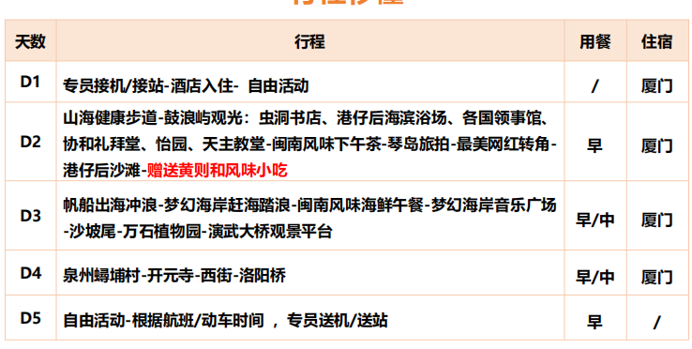
行程安排
D1
行程详情 | 出发地-厦门  今天是自由活动的一天，厦门是个适合慢生活的城市，不用急于玩热门景点，带着轻松的心情，来享受这座海滨城市的悠闲吧！你可以自行前往厦门繁荣热闹的商业区——中山路。
用餐 | 早餐：X 午餐：X 晚餐：X
住宿 | 厦门
D2
行程详情 | 山海健康步道-鼓浪屿  旅行的第二天，今天我们将一起遇见美丽而又生态的山海健康步道，也会来到厦门的海岛之岛——海上花园鼓浪屿，留下漂亮的照片和惊艳的回忆。
用餐 | 早餐：占床含早 午餐：X 晚餐：X
住宿 | 厦门
D3
行程详情 | 帆船出海-沙滩赶海-沙坡尾  你有没有好奇，住在海边的厦门人如何生活？今天来看看厦门的海边风情吧，你可以坐帆船乘风出海、在黄金海岸线赶海踏浪、慢逛发展中的特色海边小镇沙坡尾，再看夕阳在演武大桥的海边落下，收获满满回忆。
用餐 | 早餐：占床含早 午餐：团餐 晚餐：X
住宿 | 厦门
D4
行程详情 | 泉州蟳埔村-古城-开元寺-西街-洛阳桥  07:30 司机和导游根据约定时间到酒店接您
用餐 | 早餐：占床含早 午餐：团餐 晚餐：X
住宿 | 厦门
D5
行程详情 | 厦门-合肥  自由活动 今日厦门市区自由行，您可以自行安排您的行程！
用餐 | 早餐：占床含早 午餐：X 晚餐：X
住宿 | 温暖的家
费用说明
费用包含 | 住宿：入住厦门4晚；
费用不包含 | 费用包含以外的其他费用
其他说明
温馨提示 | 1、旅游者应确保身体健康，保证自身条件能够完成行程；未满2周岁或年满70周岁的，有心肺脑血管病听视力障碍的，不宜长途及高原旅行的，既有病史和身体残障的，均不适合参加；任何隐瞒造成的后果由旅游者自行承担。
退改规则 | 以旅游合同约定为准，如按约定比例扣除的必要的费用低于实际发生的费用，旅游者按照实际发生的费用支付。
保险信息 | 《中国公民国内旅游文明行为公约》

